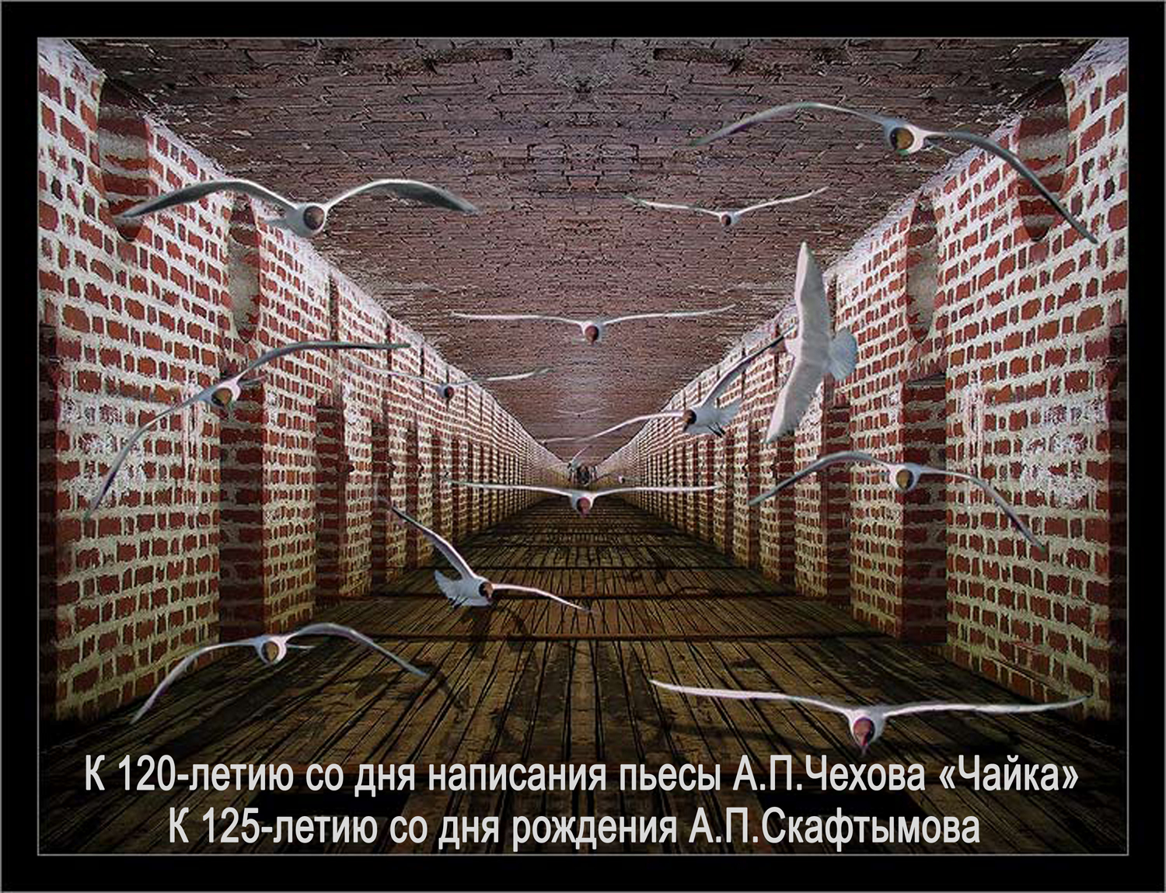

Информационное письмо

Саратовский государственный университет имени Н.Г. Чернышевского
Институт филологии и журналистики
и
Государственный центральный театральный музей им. А.А. Бахрушина (Москва)
Отдел по изучению и популяризации чеховского театрального наследия (Чехов-институт)

приглашают Вас принять участие

в Третьих международных Скафтымовских чтениях:

«ПЬЕСА А.П.ЧЕХОВА «ЧАЙКА» В КОНТЕКСТЕ СОВРЕМЕННОГО ТЕАТРА И ЛИТЕРАТУРЫ»
(5-7 октября 2015 года, Саратов)
На пленарных и секционных заседаниях предлагается обсудить следующие темы:
- Скафтымовская концепция сюжета «Чайки»: современные аспекты осмысления.
- Заглавие пьесы: значения и символы.
- Комедия «Чайка»: вопросы поэтики.
- «Сколько Чаек в “Чайке”?» (автор и герой в этой пьесе Чехова).
- «Мировая душа»: «декадентский бред» или «новые формы»?
- Сценическая и экранная судьба пьесы «Чайка»: проблемы интерпретации.
- Опыт вариаций «Чайки».
В рамках чтений планируется проведение мастер-классов и показ спектаклей и фильмов по пьесе «Чайка». В частности, предполагается демонстрация фильма-балета «Чайка»: светлой памяти Майи Плисецкой (1925-2015) – к 90-летию со дня ее рождения.
Рабочий язык конференции – русский. Необходимость синхронного перевода с иностранного языка следует оговаривать заранее.
Для участия в конференции требуется до 10 сентября 2015 года прислать по электронной почте (см. Контакты):
1.Заявку с указанием темы доклада, фамилии, имени, отчества участника, ученой степени, должности и места работы/учебы (для аспирантов, магистрантов, студентов – курс и данные научного руководителя), домашнего адреса, контактного телефона и e-mail (см. Приложение).
2. Аннотацию доклада (100-200 слов).
По итогам планируется издание сборника научных статей с включением в него материалов конференции, отобранных редколлегией сборника (2-й квартал 2016 г.).
Последний срок сдачи статей – 5-7 октября 2015 года. Заочных участников просим присылать тексты до 1 октября 2015 года.
Статья сдается ответственному редактору сборника в электронном виде в формате *doc или *rtf. Статья должна быть оформлена строго в соответствии с изложенными ниже требованиями и тщательно вычитана автором, все цитаты и ссылки на источники и литературу должны быть выверены.
Статья содержит сведения об авторе (И.О. Фамилия), название статьи, аннотацию к статье на русском языке (объем − до 700 знаков), ключевые слова на русском языке (5−7 слов), основной текст статьи, список литературы.

Материал статьи должен быть изложен в следующей последовательности:

УДК – Жирный Times New Roman 12pt
ФИО авторов – Курсив Times New Roman 12pt
название организации – Курсив Times New Roman 12pt
Название статьи – Жирный Times New Roman 12pt
Аннотация – Курсив Times New Roman 12pt
Ключевые слова – Курсив Times New Roman 12pt
Название статьи на английском языке – Жирный Times New Roman 12pt
ФИО авторов (название организации на английском языке) – Курсив Times New Roman 12pt
Аннотация на английском языке – Курсив Times New Roman 12pt
Ключевые слова на английском языке – Курсив Times New Roman 12pt
Текст статьи – Обычный Times New Roman 12pt; межстрочный интервал – одинарный.
Просим не использовать автоматические сноски и различать дефисы и тире.

Список литературы. Каждая статья должна быть снабжена списком использованной литературы, который составляется по ходу ее упоминания в тексте. Примеры оформления ссылок: [1], [1]–[5], [3, с. 20].

В отдельном документе формата *doc или *rtf необходимо предоставить следующее:
1) сведения об авторе на русском языке: имя, отчество и фамилия полностью, ученые степень и звание, место работы и должность, электронный адрес и номер телефона;
2) сведения об авторе на английском языке: имя, отчество, фамилия полностью, ученые степень и звание, место работы и должность, электронный адрес (обязательно), телефон (по желанию);
3) аннотация к статье на английском языке, соответствующая русскому варианту аннотации;
4) ключевые слова на английском языке, соответствующие русскому варианту ключевых слов.
Контакты
в Саратове:
Борисов Юрий Николаевич –
заведующий кафедрой истории русской литературы и фольклора Саратовского университета.
Моб.телефон: (+7) 927 222 32 39
E-mail: yunborisov@yandex.ru

Бибина Ирина Владимировна - зам. директора по научной работе и международному сотрудничеству Института филологии и журналистики Саратовского университета.
Моб. телефон: (+7) 917 213 19 35
E-mail: irina-bibina@yandex.ru
в Москве:
Головачева Алла Георгиевна –
cтарший научный сотрудник Чехов-института
(Государственный центральный театральный
музей имени А.А.Бахрушина)
E-mail: alla.golovacheva@list.ru
Приложение

Заявка на участие в Третьих международных Скафтымовских чтениях
«ПЬЕСА А.П.ЧЕХОВА «ЧАЙКА» В КОНТЕКСТЕ СОВРЕМЕННОГО ТЕАТРА И ЛИТЕРАТУРЫ»

- Фамилия, имя, отчество:
- Место работы:
- Должность:
- Ученая степень, ученое звание:
- Информация о руководителе (для студентов, аспирантов):
- Адрес (с указанием почтового индекса):
- Телефон:
- E-mail:
- Тема доклада:
- Форма участия (очная или заочная):
- Требуется ли размещение в гостинице:
- Аннотация.

